**TECNICA PARA LA RESOLUCIÓN DE PROBLEMAS CON EL APOYO DEL COMPUTADOR:**

**Preguntar qué día de la semana fue el día 1 del mes actual y calcular que día de la semana es hoy.**

**PASOS:**

1. **Análisis y clasificación del enunciado del problema en sus elementos**

|  |  |  |
| --- | --- | --- |
| **Elemento** | **Valor** | |
| Captura de Datos | Primer dia del mes “” |  |
| Que dia quiere consultar |  |
|  |  |
|  |  |
| Operaciones Aritméticas  Preguntas  Observaciones-0 | si d = "miercoles" o d = "Miercoles" entonces | |
| Segun n Hacer | |
| 1,8,15,22:  escribir"es el dia miercoles " | |
| 2,9,16,23:  escribir"es el dia jueves" | |
| 3,10,17,24:  escribir"es el dia viernes " | |
| 4,11,18,25:  escribir"es el dia sabado" | |
| 5,12,19,26:  escribir"es el dia domingo " | |
| 6,13,20,27:  escribir"es el dia lunes" | |
| 7,14,21,28:  escribir"es el dia martes " | |
| ¿Cuál es el dia de la semana? |  |
|  |  |
|  |  |
|  |  |
|  | |
|  | |
|  | |
|  | |

1. **Diagrama Entrada – Proceso – Salida**

**Entradas Procesos Salidas**

**l**

Primer dia del mes “”

Dia a consultar

”

Dia de la semana

1. **Análisis de Procesos Aritméticos**

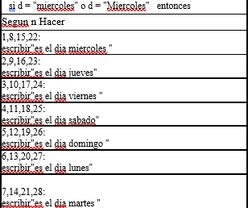

1. **INTERFAZ**
2. **Algoritmos**

|  |  |
| --- | --- |
| **Paso** | **Descripción** |
| 0 | Inicio |
|  | **Declaración de las variables** |
| 1 | Declarar n como entero |
| 2 | Declara d como carácter |
|  | **Inicialización de las variables** |
| 3 | d= “”  n=0 |

|  |  |
| --- | --- |
| 4 | **Captura de datos** |
| 5 | Leer d,n |
| 6 | **Condicionales e imprimir resulltado** |
| 7 | si d = "miercoles" o d = "Miercoles" entonces |
| 8 | Segun n Hacer |
| 9 | 1,8,15,22:  escribir"es el dia miercoles " |
| 10 | 2,9,16,23:  escribir"es el dia jueves" |
| 11 | 3,10,17,24:  escribir"es el dia viernes " |
| 12 | 4,11,18,25:  escribir"es el dia sabado" |
| 13 | 5,12,19,26:  escribir"es el dia domingo " |
| 14 | 6,13,20,27:  escribir"es el dia lunes" |
| 15 | 7,14,21,28:  escribir"es el dia martes " |
| 16 | **Fin** |

1. **Tabla de Datos**

|  |  |  |  |  |  |  |  |  |
| --- | --- | --- | --- | --- | --- | --- | --- | --- |
| **Identificador** | **Tipo** | **TipoDat o** | **Valor Inicial** | **Ambito** | | | **Observaciones** | **Documentación** |
| E | P | S |
| d | Variable | caracter | “” | E | P |  |  | Variable donde se le pide que ingrese un dato al usuario y se e va a realizar un proceso  aritmético. ( concepto de dia) |
| n |  |  |  | E | P | S |  | Variable donde se le pide que ingrese un dato al usuario y se e va a realizar un proceso aritmético al final se le dará  el resultado al usuario. ( dia) |

1. **Tabla de Expresiones Aritméticas Py Computacionales**

|  |  |
| --- | --- |
| **Expresiones Aritméticas** | **Expresiones Computacionales** |
| Si el primer dia del mes es el miércoles entonces Según el dia 1,8,15,22 = miercoles | si d = "miercoles" o d = "Miercoles" entonces  Segun n Hacer  1,8,15,22:  escribir"es el dia miercoles " |
| Según el dia 2,9,16,23= jueves | 2,9,16,23:  escribir"es el dia jueves" |
| Según el dia 3,10,17,24 = viernes | 3,10,17,24:  escribir"es el dia viernes " |
| Según el dia 4,11,18,25 | 4,11,18,25:  escribir"es el dia sabado" |
| Según el dia 5,12,19,26= domingo | 5,12,19,26:  escribir"es el dia domingo " |
| Según el dia 6,13,20,27 = lunes | 6,13,20,27:  escribir"es el dia lunes" |
| Según el dia 7,14,21,28= martes | 7,14,21,28:  escribir"es el dia martes " |

1. **Diagrama de Flujo de Datos**

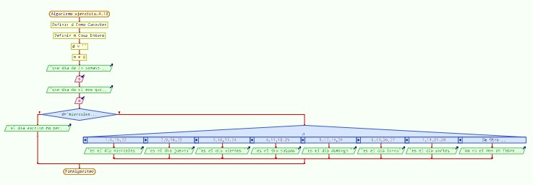

1. **Prueba de Escritorio**

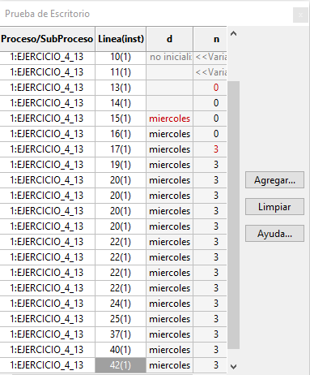

1. **Pseudocódigo**

Algoritmo ejercicio_4_13

// programa que define el dia del mes de febrero de febrero es segun el primer dia que escribe el usuario

//version 1.0

//28/02/2023

// programado por: Gabriel Gomez

//definicion de variables definir d como caracter definir n como entero

//inicializacion de las variables d=""

n= 0

//captura de datos

escribir "que dia de la semana fue el primero del mes de febrero ? "//escribir el dia de la semana en minusculas

leer d

escribir "que dia de el mes quiere averiguar"// tiene que ser un numero leer n

si d = "miercoles" o d = "Miercoles" entonces

//impresion de resultados y condicionales Segun n Hacer

1,8,15,22:

escribir"es el dia miercoles " 2,9,16,23:

escribir"es el dia jueves" 3,10,17,24:

escribir"es el dia viernes " 4,11,18,25:

escribir"es el dia sabado" 5,12,19,26:

escribir"es el dia domingo " 6,13,20,27:

escribir"es el dia lunes" 7,14,21,28:

escribir"es el dia martes "

De Otro Modo:

escribir "no es el mes de febrero "

sino

Fin Segun

escribir "el dia escrito no perteneces al dia 1 del mes de febrero " finsi

FinAlgoritmo

